**福建全省肢协开展系列活动庆祝第十二次全国“肢残人活动日”**

2021年8月11日是第十二次全国“肢残人活动日”，为学习贯彻习近平总书记“七一”重要讲话精神，深入开展党史学习教育，积极推进“我为群众办实事”实践活动，在第十二次全国“肢残人活动日”来临之际，福建全省各地肢协按照疫情防控常态化工作要求，在本地残联的指导下，纷纷以“学党史，办实事，送温暖”为主题，开展形式多样、内容丰富的系列活动庆祝全国“肢残人活动日”。通过参观一次红色革命基地、举办一次党史知识讲座，学习一次“七一”重要讲话精神交流、开展一次困难残疾人家庭慰问、走访一名在党50年老党员、组织一次免费健康公益体检、提供一次疫苗接种自愿服务等，广泛宣传残疾人事业，积极践行“我为群众办实事”。

截止8月25日，经统计，全省共累计开展811全国“肢残人活动日”主题活动12场，其中省肢协2场、福州市1场、泉州市4场、三明市3场、南平市1场、平潭综合实验区1场。在本次第十二次全国“肢残人活动日”活动期间，全省累计共开展慰问困难肢体残疾人家庭83户，发放慰问金20935元，并为他们送去部分大米、食用油等生活物资以及包括一些医用防护口罩、消毒洗手液等疫情防控物资；共为300名肢体残疾人提供了现场疫苗接种服务；共为19名肢体残疾人提供轮椅、拐杖等辅助器具适配服务；共为80名肢体残疾人提供专业化爱心公益免费体检服务；共走访慰问了1名在党50年老党员；共对全省29户重度残疾人家庭无障碍改造项目进行抽查验收（德化县20户、松溪县9户）。

通过本次全国“肢残人活动日”活动的举办，让广大肢体残疾人朋友即深刻感受到党和政府的温暖与关爱，也营造了良好的扶残助残社会氛围。下面让我们一起关注下都有哪些活动吧。

**省肢协**

01 组织参观福建省革命历史纪念馆

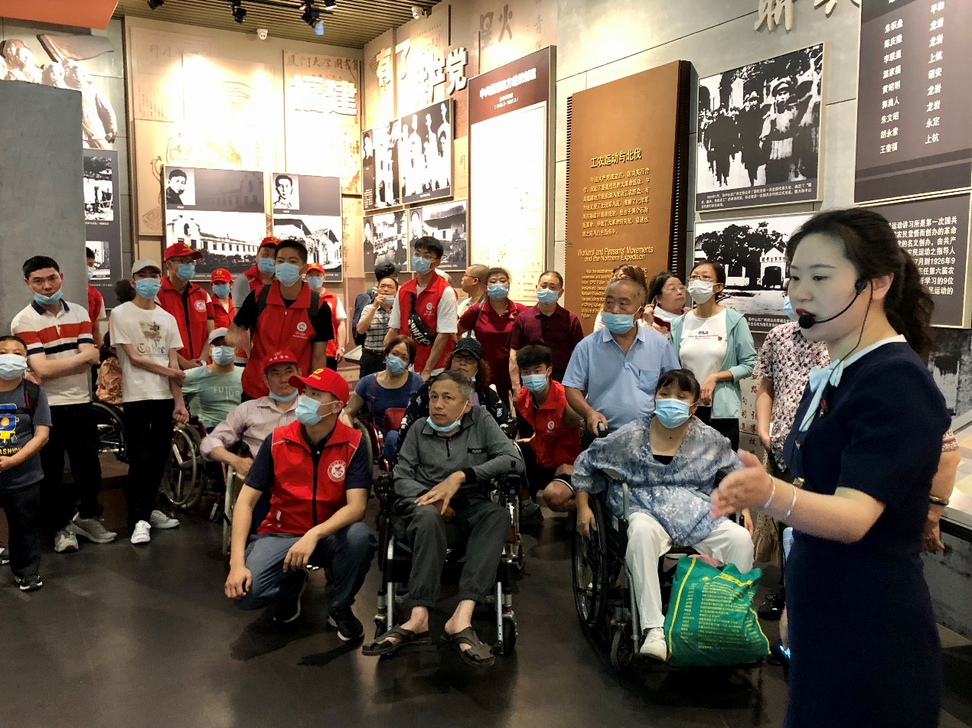

为深入开展党史学习教育，省肢协组织开展“学党史、颂党恩、听党话、跟党走”党史学习教育主题活动，省肢协会长、党支部书记徐世元带领支部全体党员及近百名肢体残疾人前往福建省革命历史纪念馆参观学习，重温党的历史、传承红色基因。通过革命基地的实地参观学习，大家纷纷表示，这是一堂深刻的爱国主义和党史教育课，从中感悟了红色教育的时代内涵，也进一步增强了残疾人的民族自尊心、自信心和自豪感。

02 举办党史知识讲座及党史知识竞赛

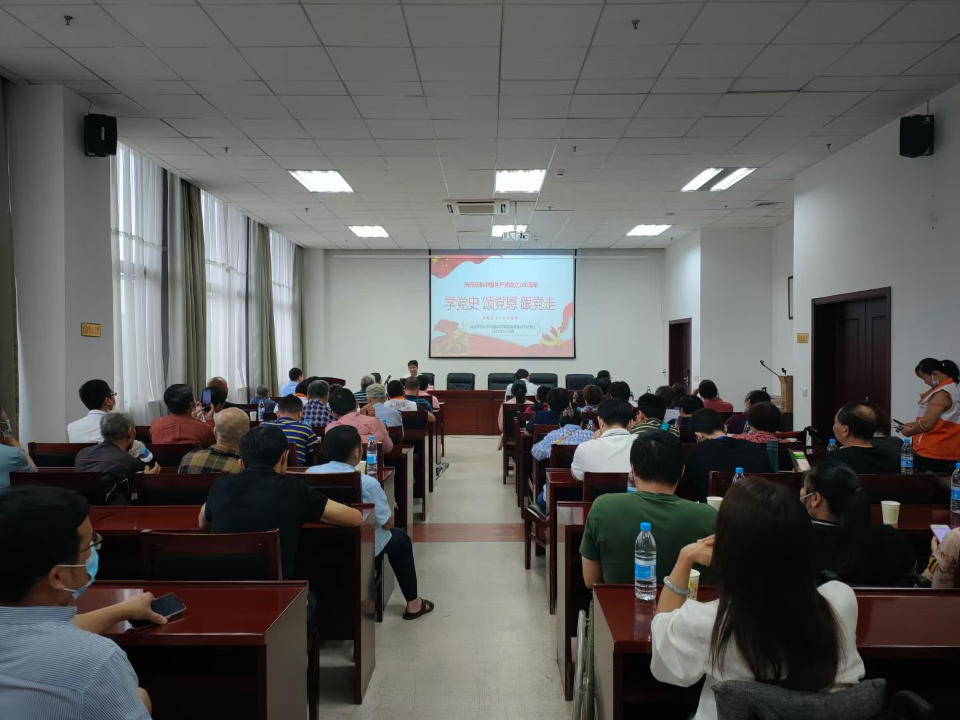

为进一步激发广大肢体残疾人的爱党爱国热情，福建省肢残人协会联合福建省残疾人体管中心、福建师范大学残疾人体育研究中心举办“学党史、知党恩、听党话、 跟党走”党史知识讲座及党史知识竞赛活动。近百名肢体残疾人、志愿者、三个单位支部党员同志等一同参加了本次活动。本次活动以学习+竞赛+合唱的形式普及党史知识，希望借助党的百年光辉历程的课程学习，教育引导广大党员同志、肢残人士深刻感悟党的初心和使命，将党史学习教育融入于日常、抓在经常，以更加优异的成绩来迎接建党100周年。

**各地市肢协**

**福州市**

**福清市肢协【开展“爱无疆·助残行”健康公益体检活动】**

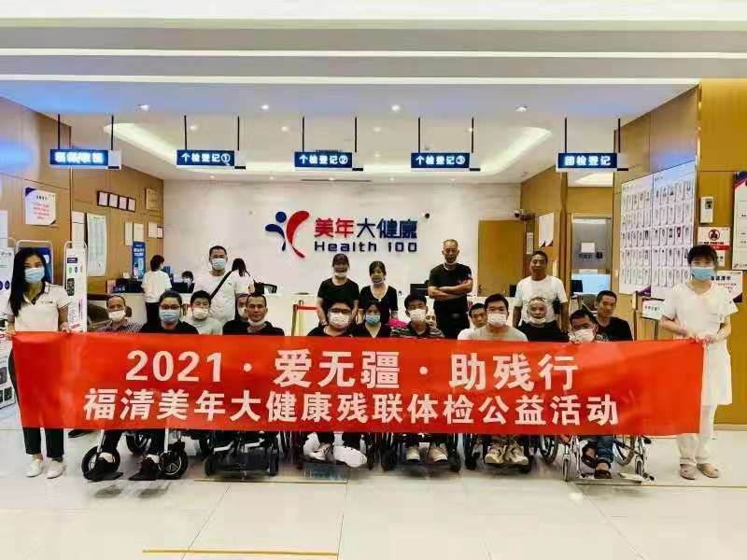

为庆祝第十二次全国“肢残人活动日”，8月21日，在市肢协的指导下，福清市肢体残疾人协会联合福清美年大健康共同开展“爱无疆·助残行”体检公益活动，为80名肢体残疾人提供专业化的爱心公益免费体检。本次活动中，福清市美年大健康体检中心专门为肢障人士制订了个性化的体检套餐，包括骨密度、心电图、DR、高清多普勒彩超筛查等项目，并为每一位前来体检的残疾朋友建立了个人健康档案，参加体检活动的人员对中心医护人员的服务纷纷点赞，并感谢企业公益助残的大爱。

“爱无疆·助残行”是美年大健康联合中国残联发起的全国性公益活动，已连续举办多年。残障人士作为弱势群体，由于收入低、身体残疾、生活困难，很容易忽视自身的健康问题，通过全面健康体检，可以让他们了解自身健康状况，增强他们“未病先防”的健康意识，传播以预防为主的健康理念，同时也让残障人士切身感受到来自社会的关爱。“用大爱行小事，汇集人间温暖”，接下来，本年度“爱无疆·助残行”公益体检活动还将在福建省内其他城市陆续开展，计划共为630名肢体残疾人提供服务。美年大健康负责人表示，未来将继续发扬公益精神，以自身医疗资源优势回馈社会，并发挥在行业内的标杆作用，积极践行“我为残疾人群众办实事”的企业使命！

**泉州市**

**01 泉州市肢协【参观爱心画廊，捐助疫情防控物资】**

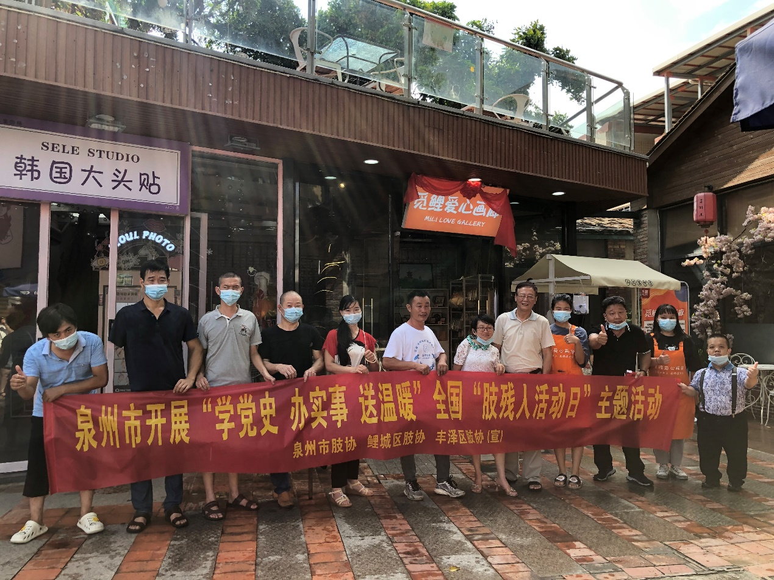

在第十二次全国“肢残人活动日”来临之际，为深入开展“学党史 办实事 送温暖”活动，8月9日下午，市肢体残疾人协会组织鲤城区、丰泽区部分肢体残障人士来到鲤城区觅鲤爱心画廊进行参观交流。爱心画廊公益项目是残疾人公益创业平台，利用觅鲤文创园公共区域空间展示、销售或拍卖特殊人士等创作的艺术品，包括美术作品、工艺品、陶瓷木石雕艺作品以及伴手礼等文创产品。通过这个公益项目，让更多人关注到这个特殊的群体，给予他们更多支持和帮助。

在互动体验区域，残障朋友们在工作人员指导下，分别对剪纸、板画、雕刻等项目进行一一体验，画廊内不时传出欢声笑语。大家纷纷表示，希望市肢残协会今后举办更多丰富的业余文化活动，娱乐身心，满足残疾人对美好生活的需求，提升广大肢残人的幸福感。参观交流之后，市肢协向觅鲤爱心画廊捐赠了医用防护口罩、消毒水、免洗洗手液、测温枪等疫情防控物资，为画廊的疫情防控工作献出一份力。

**02 南安市肢协【参观革命纪念馆，深入党史学习教育】**

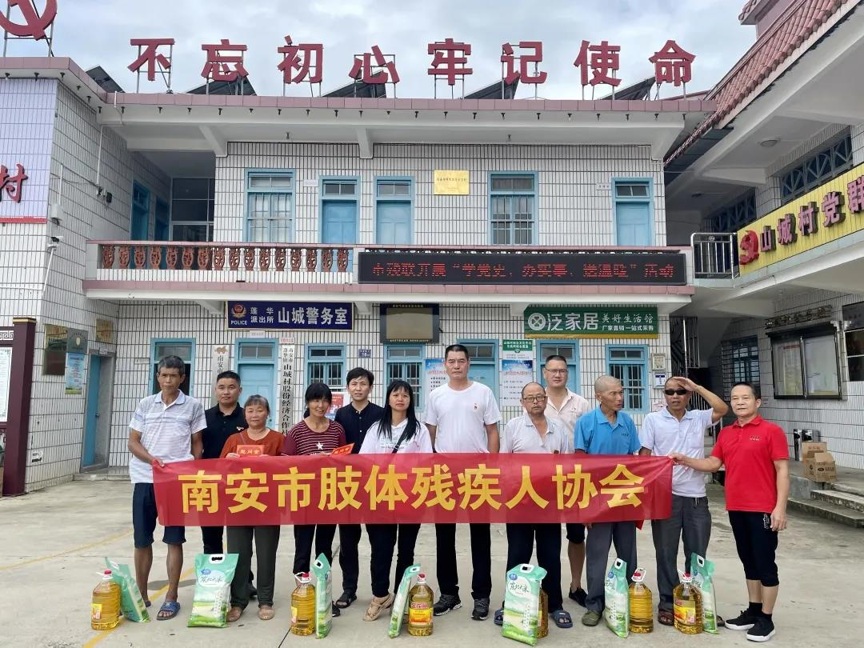

2021年8月11日是第十二次全国“肢残人活动日”。为深入开展党史学习教育，积极推进“我为群众办实事”实践活动，南安市残联、市肢残人协会深入蓬华镇开展第十二次全国“肢残人活动日”主题活动。

活动期间，党员干部们先是前往安南永德革命斗争史纪念馆，以实物、图画和相片等形式参观学习了第二次国内革命时期一系列革命斗争史实，深刻缅怀革命先辈的丰功伟绩，传承和弘扬革命烈士精神。随后，到蓬华镇部分残疾人家中，与他们亲切交谈，详细了解他们的生产生活情况，收集记录因病因灾等突发性生活困难需求，并结合疫情防控工作，为残疾人朋友详细宣讲有关防护知识。同时，在临走时为他们送上一些油米等生活物资和慰问金，鼓励他们勇敢面对困难，树立生活信心，保持乐观心态。

**03 永春县肢协【走访慰问，助力疫苗接种服务】**

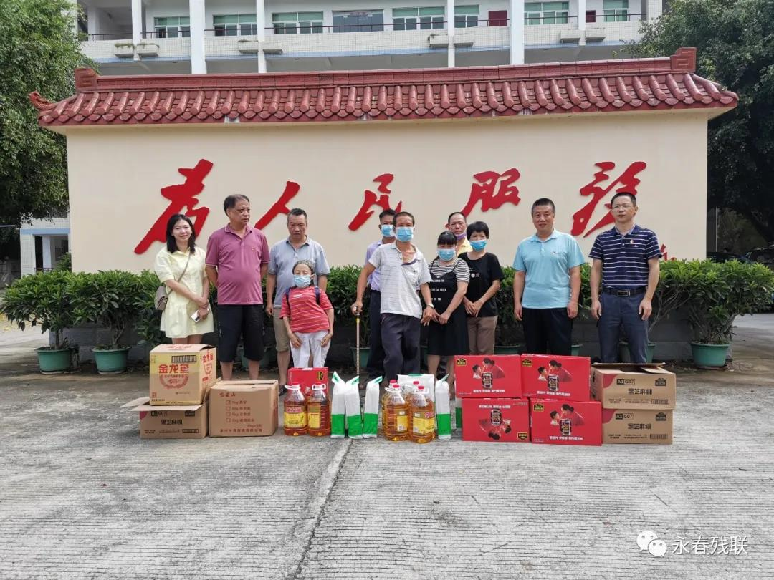

8月11日第十二次全国“肢残人活动日”来临之际，永春县残联组织开展“学党史 办实事 送温暖”活动。

一是开展走访慰问，切实关爱肢残人。永春县残联一行先后到东关镇、坑仔口镇玉西村、魁斗村和岵山镇铺下村、和林村走访慰问生活困难的肢体残疾人，向他们送去油、米等生活用品，让广大残疾人感受到党和政府的温暖，助推县残联“办好百件助残实事  献礼建党百年华诞”活动的持续深入开展。

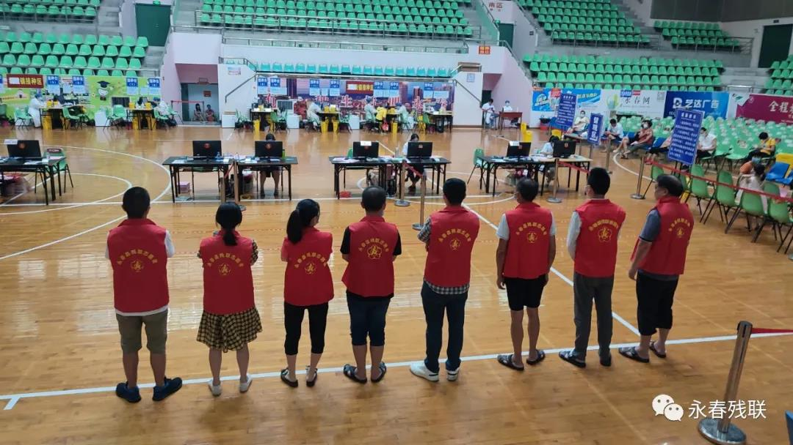

二是暖心志愿服务，助力疫苗接种。永春县残联党员干部组成志愿服务队，到永春县疫苗接种点，积极参与疫苗接种志愿服务，协助医护人员引导群众做好登记、接种、留观等工作，开展宣传引导、维护秩序、咨询等暖心志愿服务，用实际行动守护群众的健康和安全。

**04 德化县肢协【开展重度残疾人家庭无障碍改造抽查验收工作】**

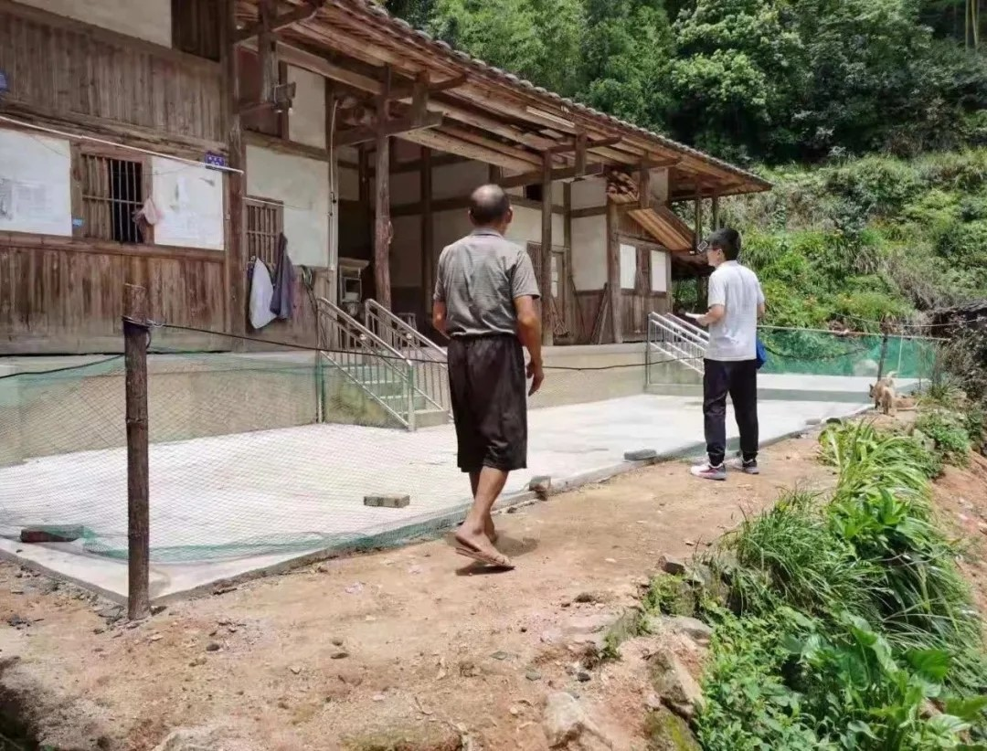

8月11日，在第十二次全国“肢残人活动日”当天，德化县残联先后到龙浔镇、上涌镇开展重度残疾人家庭无障碍改造抽查验收工作，对全县20户重度残疾人家庭无障碍改造项目进行抽查验收。验收小组每到一户，都实地认真查看改造项目实施情况，确保改造项目与入户调查需求表一致，并详细询问残疾人及其家庭成员对无障碍改造实施的使用情况，以及无障碍改造设施设备及器具使用的满意度，并认真听取每一户残疾人家庭对改造的意见和建议，同时也向他们宣传扶残助残政策。

**三明市**

**01 沙县区肢协【开展“四个一”主题活动】**

为扎实开展“我为残疾人群众办实事”实践活动，推进党史学习教育走深走实。8月12日，沙县区残联组织肢残人协会紧扣“学党史 办实事 送温暖”这一主题，开展了以“四个一”为内容的第十二次全国“肢残人活动日”活动，展示肢残人昂扬向上的精神风貌。

01 观看一次党史微课

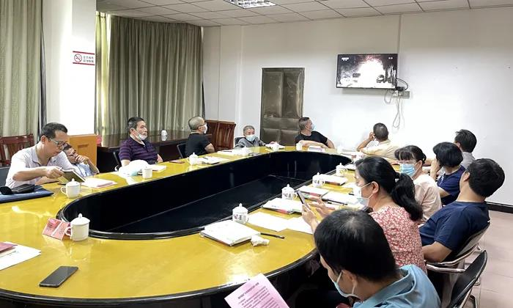

区残联组织肢协残疾人观看红色微视频，回顾共产党百年光辉历程，汲取红色力量，赓续精神血脉，教育引导残疾人知党史、听党话、感党恩、跟党走。

02 举办一次专题讲座

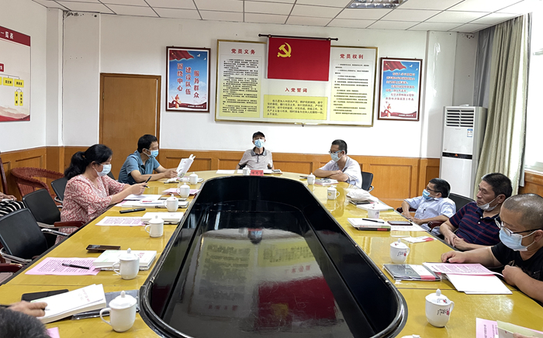

区残联党支部书记为肢协残疾人详细讲解扶残助残政策，听取肢残人的意见和建议，探讨解决对策，增强残疾人群众的获得感幸福感。

03 开展一次走访慰问

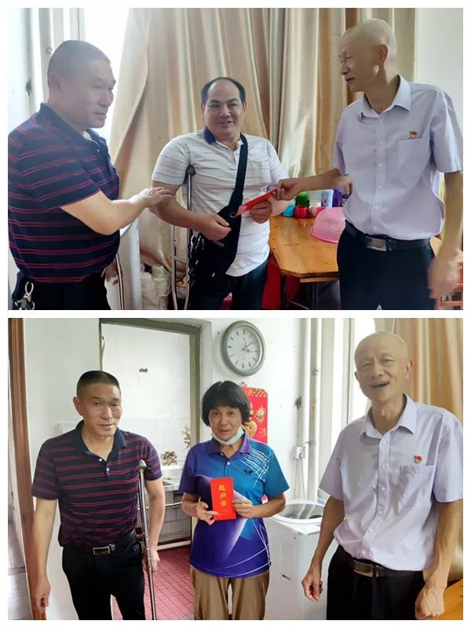

区残联、区肢协共同深入困难肢体残疾人家中开展“我为残疾人群众办实事”实践活动，了解他们的生产生活情况，走访慰问为他们送去党和政府的关怀。

04 组织一次志愿服务

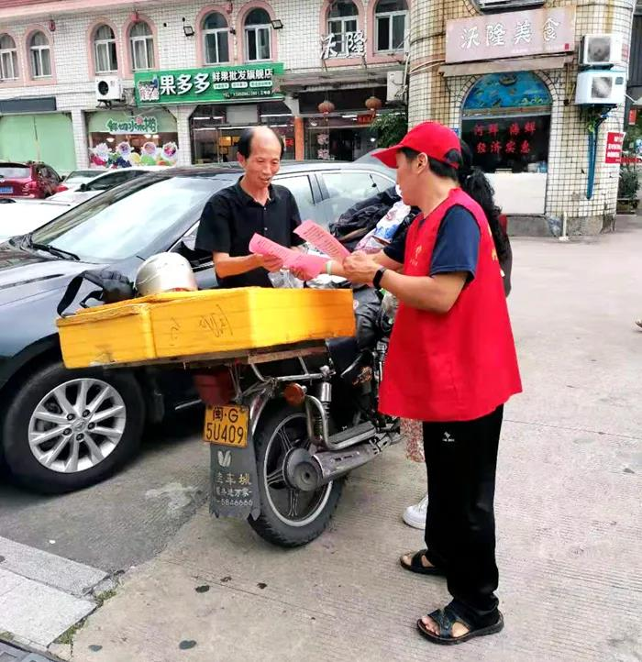

区残联组织肢残人志愿者开展疫情防控知识宣传志愿服务活动，上街发放宣传单，宣传疫情防控政策知识，为我区防疫工作贡献一份力量。

**02 三元区肢协【走访慰问在党50年老党员】**

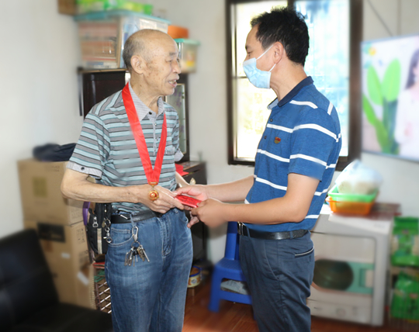

三元区残联将学习贯彻习近平总书记在庆祝中国共产党成立100周年大会上的重要讲话精神与党史学习教育“我为群众办实事”实践活动相结合，组织我区肢残人协会，对在党50年的老党员进行走访慰问。20日上午，工作人员来到位于新龙社区的老党员王有东家中走访，亲切地与老人拉家常，询问他和老伴的身体、生活情况。老人一边讲述着自己的入党经历，一边自豪地拿出“光荣在党50年”纪念章并佩戴在胸前。通过交流了解到，他于1970年入党，现在已有51年党龄。临行时，工作人员叮嘱老人要保重身体，保持好心态，幸福安享晚年。通过此次走访慰问，不仅让老党员感受到来自党和政府的关怀，也为一行工作人员上了一堂生动的党史教育课，大家纷纷对老党员坚定信仰、对党忠诚、不忘初心的革命情怀表示出崇高的敬意。

**03 宁化县肢协【学党史、宣传疫情防控知识】**

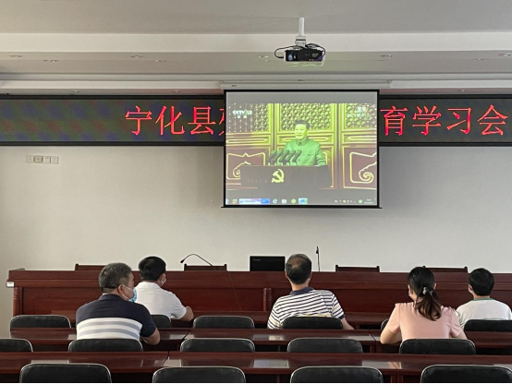

根据《中国残联办公厅关于开展第十二次“肢残人活动日”》和三明市残疾人联合会文件精神，宁化县肢残人协会通过学党史、疫情防控知识和扶残助残政策宣传、帮助残疾人家庭无障碍改造等方式组织开展第十二次“肢残人活动日” 。8月10日， 协会组织肢体残疾人一起学习习近平总书记“七一”重要讲话，深刻领悟中国共产党伟大建党精神，并结合身边人和事，一起深入交流党对我们生活带来的巨大变化，感慨党和政府的关怀。县肢协主席付寿根针对2020的肢协工作做了深刻的总结，并对2021的工作计划提出建议和意见，要求我们充分发挥肢协桥梁纽带作用，用心用情用力做好残疾人工作，团结带领广大肢残人，坚定不移听党话、感党恩、跟党走。

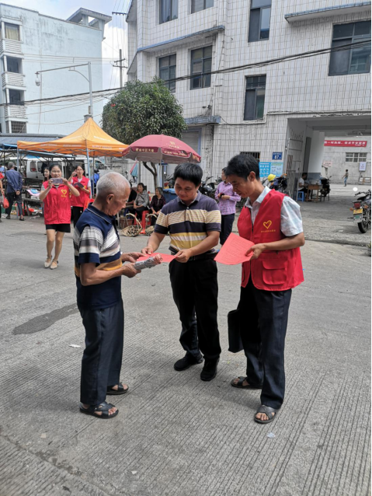

各乡镇组织肢残人和志愿者开展疫情防控知识宣传活动，上街发放宣传单，宣传疫情防控政策知识，并现场口头宣传如何在家做好疫情防控，做到人人参与打疫苗。志愿者耐心的为残疾人去讲解残疾人优惠政策，辅助器适配等，大家尽心尽力为我县残疾人多了解政策和疫情防控尽一份绵薄之力。在活动日期间，我县残联还对重度残疾人家庭进行无障碍改造设计，并详细指导残疾人及其家庭成员对无障碍改造实施的使用，认真听取每一户残疾人家庭对改造的意见和建议，同时也向他们宣传扶残助残政策。

**南平市**

**松溪县肢协【开展第12次全国肢残日系列活动****】**

松溪县残联结合第11届残疾人健身周和第12次全国肢残日活动开展系列助残活动，进一步关心关爱残疾人，增强残疾人健身意识和身体素质。在新冠肺炎疫情常态化防控的前提下，县残联高度重视残疾人接种疫苗工作，积极为残疾人开辟绿色通道，协助依靠轮椅代步的重度残疾人安全、顺利到达接种点接种疫苗。

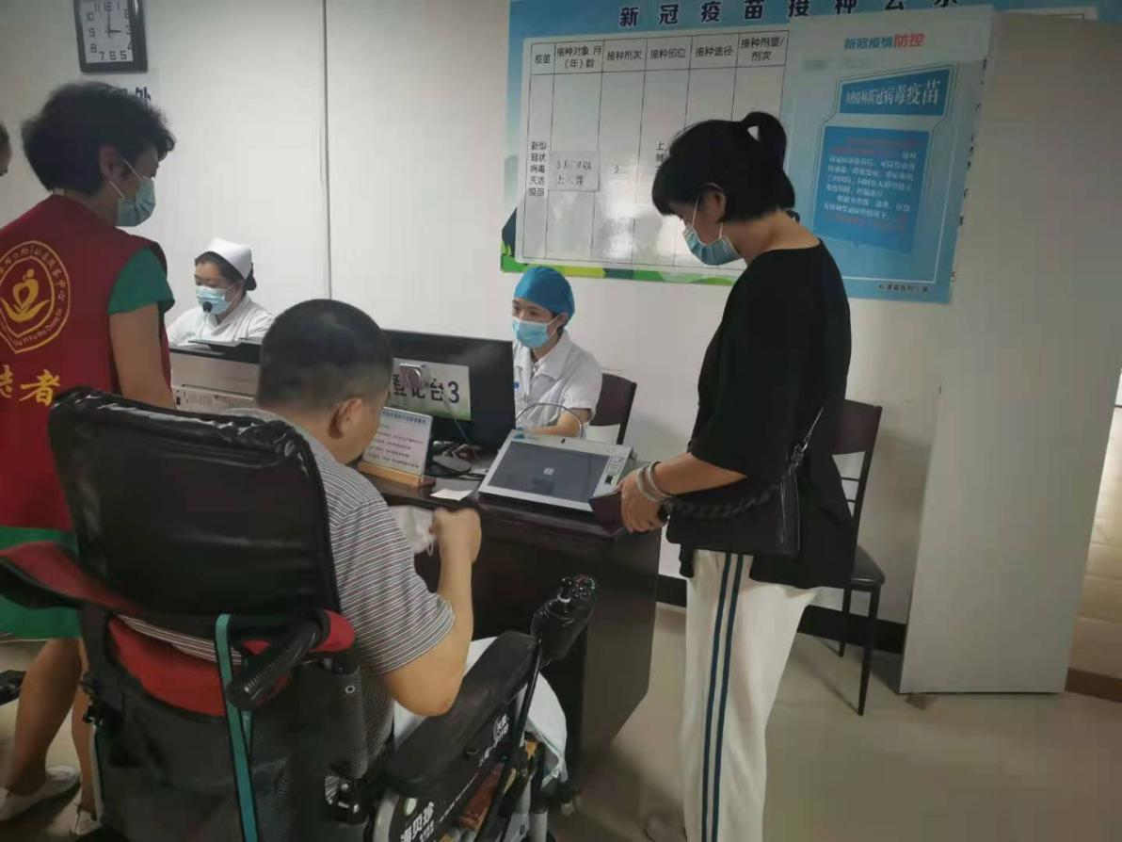

加大宣传无障碍改造政策，深入实施无障碍改造的重度肢体残疾人家中，核查项目实施、完成情况，收集残疾人的意见建议，还亲切慰问了残疾人近期的身体、生活情况，并解答了残疾人提出的有关政策问题。残疾人对改造结果表示非常满意，经检查验收，9户残疾人家庭无障碍改造已全面完工，并超额完成省市残联分配的项目指标。

积极为肢体残疾人适配辅助器具，通过专业的评估，为19名有辅具需求的肢体残疾人适配轮椅、拐杖等辅助器具，满足残疾人个性化辅具需求，提高生活质量。预防新冠肺炎疫情，提高自身免疫力是对抗病毒感染最强大的武器，为深入实施全民健身计划，增强残疾人康复健身意识，松溪县残联推出适合残疾人居家开展的系列康复健身项目和方法视频，将为残疾人朋友们独立或在亲友帮助下开展居家康复健身锻炼提供远程服务。

**平潭综合实验区**

在第十二次全国“肢残人活动日”之际，积极推进“我为群众办实事”实践活动，在区残联指导下，区肢协组织开展了“学党史，办实事，送温暖”主题活动。

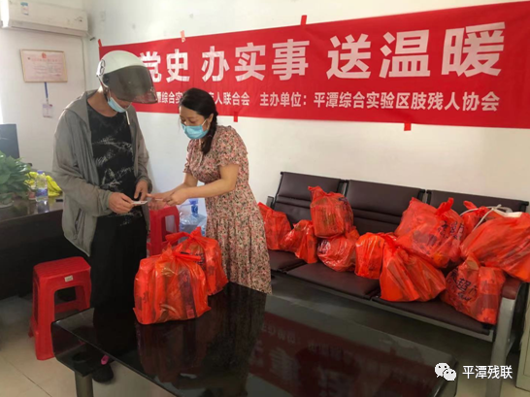

8月6日， 区肢协组织协会联络员和部分会员齐聚一堂，再次聆听习近平总书记“七一”重要讲话，深刻领悟中国共产党伟大建党精神。并结合身边人和事，深入交流畅谈近几年残疾人生活的变化，感慨在党和政府的关怀下，残疾人生活质量日趋提升，获得感、幸福感、安全感普遍增强。区肢协主席林志平表示，要牢记习近平总书记“七一”重要讲话精神，充分发挥肢协桥梁纽带作用，用心用情用力做好残疾人工作，团结带领广大肢残人，坚定不移听党话、感党恩、跟党走。

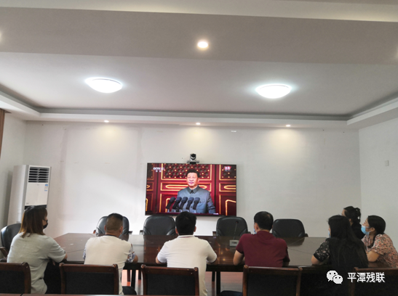

8月8日上午，区肢协带领志愿者走访慰问区50户困难残疾人家庭，为他们送去麦片、饼、洗发水、沐浴露等生活物资。慰问过程中志愿者们与残疾人亲切交谈，详细了解他们的生活和身体情况，仔细询问他们在生活中有何困难难题，从各个方面为残疾人答疑解惑，鼓励他们勇敢面对生活，增强他们面对生活的信心与勇气。